# ﻿Примеры вычисления

# по математическим формулам

# в MS Excel

**Пример 1.** Вычислить значение выражения:

http://comp-science.narod.ru/matem/Image30.gif

**Решение:**

Сначала

1) отведем для *x* ячейку и для наглядности обозначим ее именем.

2) Введем в ячейку A1 букву "x".

3) Присвоим ячейке B1 имя *x*.

Для этого заменим адрес B1, выделив его мышью, на *x*.

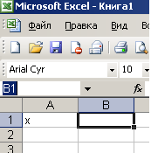**==>** 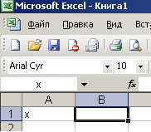

Поместим в B1 число 2.

В ячейке B2 наберем формулу, соблюдая правила набора формул. Формула должна начинаться со знака = (равно); числители и знаменатели дробей заключаются в скобки (если являются выражениями); обязательно ставится знак умножения. Получаем

=(x^2+2*x-(11*x-2)/(3*x+1))/(x+1-(2*x^2+x+2)/(3*x+1))

При правильном наборе формулы для *x*=2 получаем значение 4. Теперь вместо числа 2 можно подставлять любые другие значения и вести расчеты по этой формуле.

**Пример 2:**

Вычислить значение выражения:

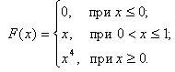

**Решение:**

Аналогично сначала отведем для *x* ячейку и для наглядности обозначим ее именем.

Введем в ячейку A1 букву "x".

Присвоим ячейке B1 имя *x*.

Поместим в B1 число 2.

В ячейке B2 наберем формулу (для того чтобы при разных значениях *x* вычисления проводились по нужной формуле, воспользуемся функцией **ЕСЛИ**):

=ЕСЛИ(x<=0;0;ЕСЛИ(x<=1;x;x^4))

Проверим правильность расчетов по каждому ответвлению в формуле.

При правильном наборе формулы для *x*=2 получаем значение 16,

при *x*=0,5 получаем значение 0,5, при *x* = -2 получаем значение 0.